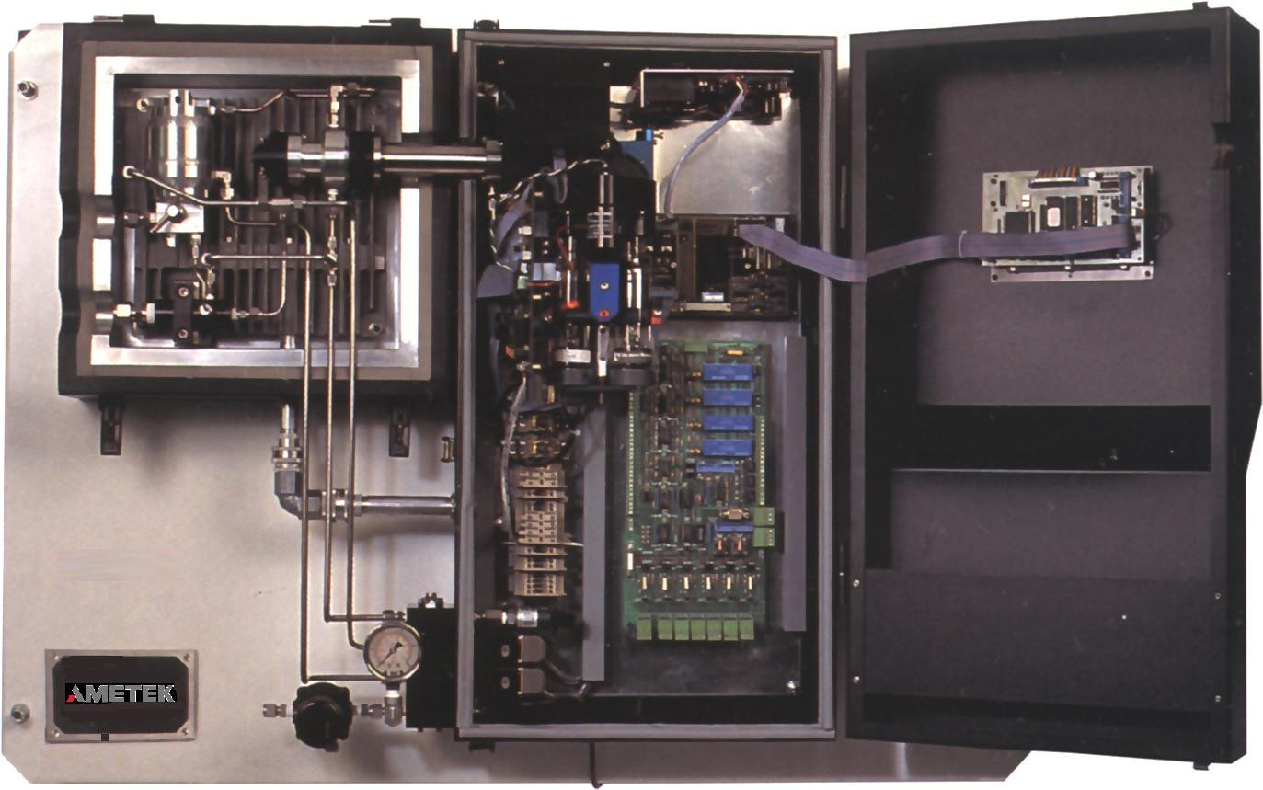
Спектрофотометрический анализатор H₂S и SO₂ в хранилищах жидкой серы, модель 930

Назначение
Промышленный автоматический газоанализатор 930 предназначен для непрерывного измерения концентрации Н2S, SO2 над поверхностью жидкой серы или в линиях дегазации при управлении расходом воздуха вентиляции для достижения НПВ по SO2.

Описание
Газоанализатор 930 основан на фотометрическом методе измерения поглощения ультрафиолетового излучения молекулами анализируемых газов.
Через узел подготовки проба поступает в термостат, где размещены оптическая ячейка, каплеотбойник, конденсатор паров серы, и воздушный аспиратор.
В измерительной двухлучевой системе в качестве источников УФ излучения используются лампы с полым катодом и набором длин волн, в качестве детекторов - ФЭУ. Исключительно узкие линии спектра излучения ламп обеспечивают высокую точность и стабильность системы и линейную зависимость измеряемой концентрации от интенсивности детектируемого излучения.
Сигнал измерительной системы и другую информацию обрабатывают два микропроцессора. Первый предназначен для управления входным и выходным потоками газов и фотометром, второй осуществляет вычислительные операции, функции связи с АСУТП и интерфейсом пользователя.

Особенности
♦Независимость показаний от содержания COS
и CS2
♦Функция автоматической установки параметров оптимизирует работу источника излучения и детектора
♦Встроенная система контроля и управления температурой в 4-х важнейших рабочих зонах анализатора и узла подготовки пробы. Температура в термостате поддерживается на уровне 140±1°С, что исключает конденсацию жидкой серы и загрязнение измерительной ячейки.
♦Автоматическая продувка анализатора и узла подготовки пробы нулевым газом
♦Двухуровневая парольная защита
♦Воздушный аспиратор обеспечивает циркуляцию пробы через анализатор
♦Гибкая обогреваемая линия пробоотбора, допускающая отбор из вертикальной трубы

Монтаж
Анализатор полностью смонтирован на стальной вертикальной панели, которая устанавливается максимально близко к точке пробоотбора.
Для защиты от погодных условий и для обеспечения требований по взрывобезопасности анализатор может быть поставлен предварительно смонтированным в погодозащищенном контейнере (шелтере) с кондиционированием.

Спектрофотометрический анализатор H2S и SO2 в хранилищах жидкой серы,
модель 930
Технические характеристики

Диапазоны | H₂S от 0...5000 ppm до 0...10%  SО₂ от 0...2500 ppm до 0...10%
Погрешность | ± 2% от диапазона
Дрейф нуля | ± 1,0% от диапазона за 24 часа
Время отклика | Менее 15 с для 90% ступенчатого изменения концентрации  Полное - не более 2 мин
Расход пробы | 3 - 5 л/мин
Подача пробы в анализатор | Обогреваемая линия пробоотбора  Аспиратор для циркуляции пробы через анализатор
Температура окруж. среды | 15...35°С
Выходы | 4 изолированных аналоговых выхода 4...20 мА постоянного тока  (с внутренним или внешним источником напряжения)  Порты RS422 и RS232
Питание | 209...264 В, 47...63 Гц, 500 Вт
Класс взрывозащиты | Возможно взрывозащищенное исполнение 1ExpydIIBT3 X
Воздух КИП | Давление 200 кПа (мин.), расход 30 л/мин
Монтаж анализатора | На стальной вертикальной панели
Габариты | 850х1150х300 мм
Масса, нетто | 72 кг

Информация для заказа

Стандартная поставка:
♦Анализатор на вертикальной панели в сборе
♦Инструкция по эксплуатации на русском языке

По дополнительному заказу:
♦Гибкая линия отбора пробы с паро- или электрообогревом
♦Погодозащитный контейнер с кондиционированием, для применения во взрывоопасных зонах.

